Сальникова Елена Ивановна
МОУ «Брюховская основная общеобразовательная школа»
структурное подразделение
«Начальная школа – детский сад д. Мичура»
Воспитатель

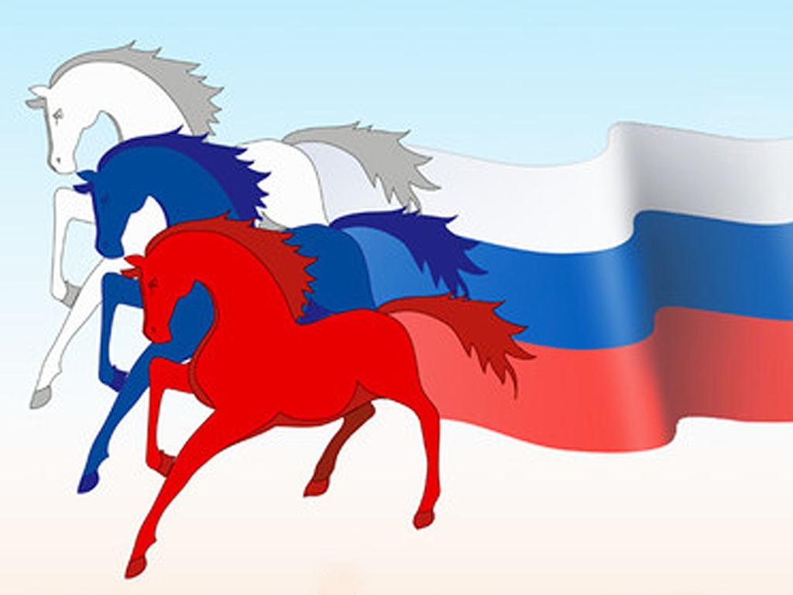
Совместная деятельность для детей разновозрастной группы

(старшая и подготовительная)

«Государственные символы России»

Интегрируемые образовательные области: «Познание»+«Коммуникация»+ «Социализация» +«Музыка»
Цель: Формирование у детей старшего дошкольного возраста представления о Государственных символах РФ: флаге, гербе, гимне.
Задачи:
Образовательная область «Познание»:
Формировать знания о символике РФ: флаге, гербе, гимне.
Образовательная область «Коммуникация»
Познакомить с новыми словами: флаг, герб, гимн, государственные символы, учить выразительно читать, способствовать развитию грамматического строя речи, связной речи, обогащать словарный запас.
Образовательная область «Социализация»:
Воспитывать чувство патриотизма,
Образовательная область «Музыка»:
Учить двигаться под музыку, выполнять ритмичные движения в такт музыке. Учить слушать музыку.
Виды детской деятельности:
- Познавательная,
- игровая,
- двигательная,
- продуктивная,
- коммуникативная
- танцевальная.
Предварительная работа:
- Заучивание стихотворений.
- Слушание песен о Родине.
- Дидактическая игра «Белый – синий – красный».
- Чтение рассказов о Родине: Лев Кузьмин «Золотые острова»; Т. Коти «Моя первая книга о России»; В. Соловьева «История России для детей и взрослых»; А. Афанасьев «Народные русские сказки»; Т. Кудрявцева «Я живу в России!»; Исаковский М.В. «Стихи о Родине»
- Нахождение Москвы на физической карте.
Оборудование:
- Стенд с изображением государственных символов.
- Раздаточный материал.
- Игрушечные флажки разных цветов для физкультминутки.
- Физическая карта ….
- Аудиофайлы с записью песен (минусовка «Белый Орел» «Как упоительны в России вечера», «Ты, я, он, она, вместе целая страна» группа Непоседы, Гимн России).
- Фильм с кадрами деревни Мичура
Раздаточный материал:
- Индивидуальные пакеты с цветными полосками для выкладывания флага.
- Индивидуальные пакеты с гербом, разрезанным на несколько частей, для собирания целого герба.
- Индивидуальные пакеты с изображением границ на карте Российского государства.
- Индивидуальные пакеты с изображением щита на гербе, для разукрашивания.
- Индивидуальные пакеты с творческим заданием.

Ход совместной деятельности.
- Моя родина - Россия.
Все дети сидят на стульчиках.
Фильм с кадрами деревни Мичура. На фоне музыки шум леса и звук флейты.
Фильм останавливается, а на фоне музыки ребенок читает стихотворение.
Я узнал, что у меня
Есть огромная семья:
И тропинка, и лесок,
В поле - каждый колосок,
Речка, небо надо мною.
Это все мое, родное!
Всех люблю на свете я,
Это – Родина моя.
В. Орлов
- Ребята, а что такое Родина? (ответы детей)
- Родина – это родная земля, страна, в которой человек родился.
- Как называется ваша Родина? (Россия)
Чтение стихотворения воспитателем
(под музыку-минусовку «Белый Орел» «Как упоительны в России вечера»)
Россия – любимая наша страна.
Подумаем вместе, какая она?

Якут, что на Севере Крайнем живет,
Нам скажет: «В ней снег очень часто идет,
Лохматых оленей гуляют стада,
И много повсюду блестящего льда!»

А мальчик из Сочи задорно хохочет:
«Да что вы, ребята! Какие морозы?
Здесь пальмы растут и душистые розы!»

И кто из них прав? Правы оба, понятно:
Россия огромна, сильна, необъятна!
- Ребята, а как называют людей, которые живут в России? (россияне)
- Велика Россия. Если ехать на скором поезде от ее западной границы до Тихого океана, пройдет 10 дней.
Стихотворение читает ребенок.
Скоро в школу я пойду.
(В сентябре, не в марте)
Но уже сейчас найду
Родину на карте.
- Что такое географическая карта?
Это рисунок или, вернее, чертеж, на котором изображена поверхность земли – огромные материки и маленькие острова, океаны и моря, реки и озера. А сами материки поделены на небольшие части – это страны.
Работа с глобусом и картой.
- Давайте посмотрим на границы нашего государства. Подойдите ко мне.

Задание 1. Практическая работа. (приложение 1)
Наша Россия – одна из самых больших стран. Обведите ее контур на своих листочках красным карандашом. Напиши по точкам крупными буквами красивое и гордое название нашей родины – Россия.
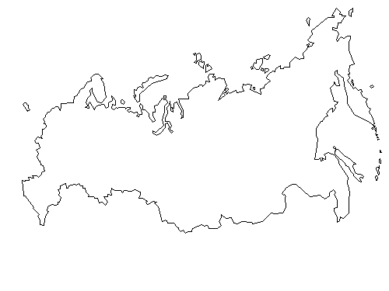
2) Флаг РФ
- У каждой страны свои отличительные знаки или символы. Какие символы нашей страны вы знаете и можете назвать? (Кремль, березка, матрешка)
- Действительно, символов России много – это и Кремль и русская березка. Но есть особые символы, они называются государственными. Скажите, какие государственные символы вы знаете? (ответы детей)
Задание 2. Практическая работа. (приложение 2)
- Я предлагаю вашему вниманию несколько флагов, а вы постарайтесь найти флаг Российской Федерации.
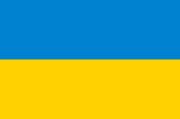 | 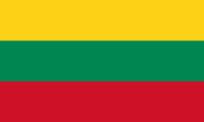 | 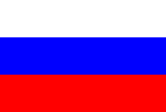 |  | 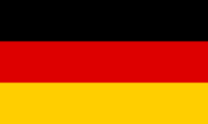

Как вы думаете, на что похожи цвета Российского флага? (ответы детей)
 |  | -Необъятные просторы нашей Родины зимой покрыты сверкающим снегом. «Я дам российскому флагу свой чистый белый цвет», - сказал Снег. И на флаге появилась белоснежная полоса.
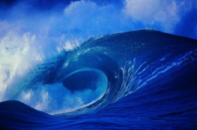 |  | В России много морей, озер, больших и маленьких рек. Все вместе они решили дать флагу свой глубокий синий цвет. Так на флаге появилась синяя полоса.
 |  | По утрам над страной встает солнце. «Я хочу подарить российскому флагу свой самый яркий красный цвет», сказало Солнышко. И третья полоска на флаге стала красной.
Вот какой он, наш российский флаг: три полосы – белая, синяя и красная.
Физкультминутка.
- Я предлагаю вам немного отдохнуть и поиграть со мной. Я буду вам показывать флажки, а вы будете выполнять определенное задание. Вы выполняете движения только на флажки тех цветов, которые присутствуют в российском флаге. Если я поднимаю флажок такого цвета, которого нет на флаге, то вы просто стоите. Если я поднимаю флажок белого цвета – кружитесь по кругу, как снежинки; синего – имитируете движение волны; красного – прыгаете, как солнышко.
Задание 3. Практическая работа. (приложение3)
- Сейчас я вам предлагаю собрать флажок из разрезных полосок. Побеждает тот, кто быстрее соберет флаг и в правильной последовательности.
- Ребята, а как вы думаете, где можно увидеть государственный флаг. (ответы детей)
- Где и когда поднимается государственный флаг?
- Конечно, вы видели по телевизору большие спортивные соревнования, в которых участвуют спортсмены из разных стран. Каждая команда выступает под флагом своей страны, над всеми самыми важными зданиями страны (показ картинок).
3) Герб РФ
Задание 4. Практическая работа. (приложение 4)
- Попробуйте среди всех гербов найти герб РФ. (ответы детей)
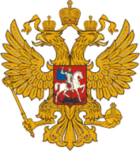 | 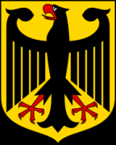 | 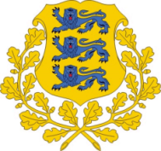 |  | 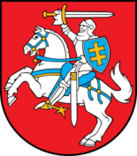
- А сейчас я вас прошу хорошо подумать и разместить под герб российский флаг
РОССИЯ | ГЕРМАНИЯ | ЭСТОНИЯ | УКРАИНА | ЛИТВА
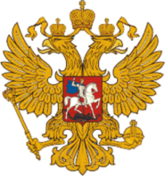 | 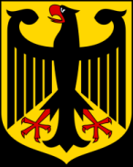 | 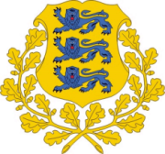 |  | 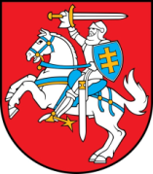
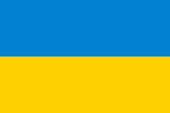 | 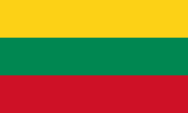 | 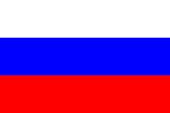 |  | 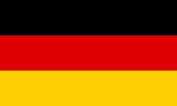
(ответы детей)
- Ребята, внимательно рассмотрите герб нашей страны. Что изображено на нем? (орел с двумя головами).
Герб, так же как и флаг, – главный символ (отличительный знак) нашей страны. Герб России – величественный и красивый. На красном поле мы видим золотого орла. Это не обычный, а волшебный орел – царь, повелитель всех птиц. Этот орел самый сильный, самый умный, летает выше облаков. У него две головы, потому что он должен смотреть сразу в две стороны: направо и налево, во все стороны огромной страны и видеть все, что происходит вокруг. Он всегда знает, что в разных концах страны делается. Над головами орла три короны, а в лапах он держит знаки царской власти: похожий на волшебную палочку скипетр и золотой шар – державу.
У россии величавой
На гербе орел двуглавый,
Чтоб на запад и восток
Он смотреть бы сразу мог
Сильный, мудрый он и гордый,
Он – России дух свободный.
В самой середине герба мы видим щит. На щите всадник на белом коне. Воин вонзает копье в страшного дракона. Кто же этот смелый герой? Это святой Георгий Победоносец. В давние-давние времена в озере жил страшный змей, который требовал, чтобы ему на съедение приводили юношей и девушек. Однажды к змею привели царскую дочку. Но вдруг появился святой Георгий, убил змея и спас прекрасную девушку. Георгий Победоносец – небесный покровитель, помощник всех отважных воинов. Святой Георгий, побеждающий дракона, означает победу добра над злом.
Задание 5. Практическая работа. (приложение 5)
- Соберите герб РФ, разрезанный на кусочки.
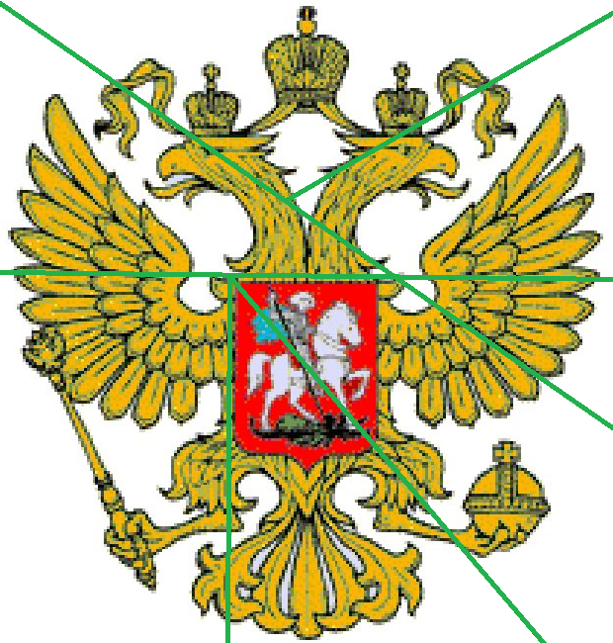
-Где можно увидеть герб РФ? (ответы детей)
- Герб можно увидеть на паспорте, гордую двуглавую птицу российского герба помещают на бортах военных кораблей, на боевых машинах (показ картинок).
Задание 6. (приложение 6)
- Раскрасьте на листочках, где изображен только щит с герба плащ воина нужным цветом (у детей раскраска).
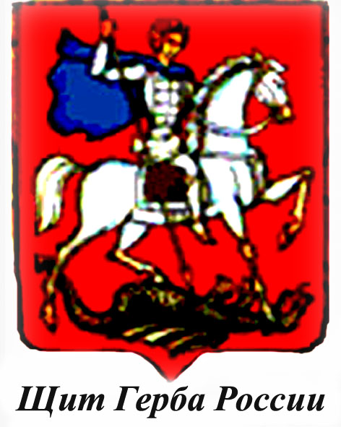
4) Гимн РФ.
- Гимн – это самая главная, самая торжественная песня страны. Гимн исполняется в особо важных случаях, например, когда героям вручаются награды, когда спортсмены получают золотые медали.
Знаменитый поэт Сергей Михалков, который сочинил много сказок и стихов для детей, написал слова для нашего гимна. Сейчас я предлагаю его послушать. Ребята, гимн слушают всегда стоя, проявляя уважение к родной стране. Давайте и мы с вами послушаем гимн нашей страны
(слушание гимна).
Физкультминутка. (продумать другую – например, собрать слово Россия)
Дети исполняют песню «Ты, я, он, она, вместе целая страна» группа Непоседы.
5) Рефлексия и вручение подарков детям

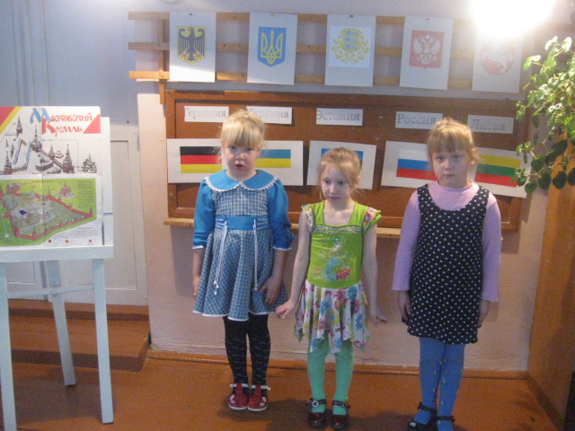 | 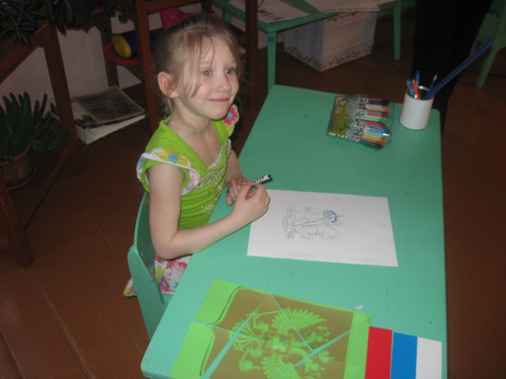
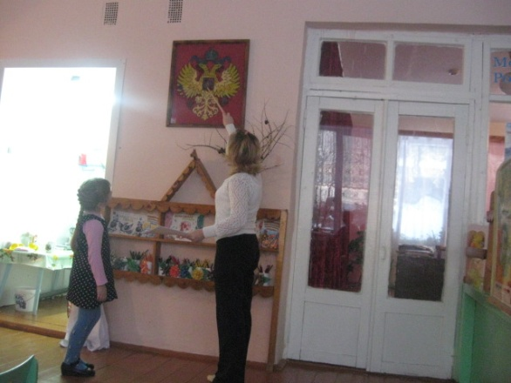 | 